Nesta oficina contaremos com o desenvolvimento de uma PCB no proteus, utilizando suas bibliotecas e gerando o arquivo gerber para fabricação de placas. A mesma placa desenvolvida no proteus iremos fazer a montagem da mesma soldando e deixando os componentes prontos para ser utilizada.

Tempo de duração da oficina 1 h ate 1h30

oficina funcionará varias vezes durante o dia. 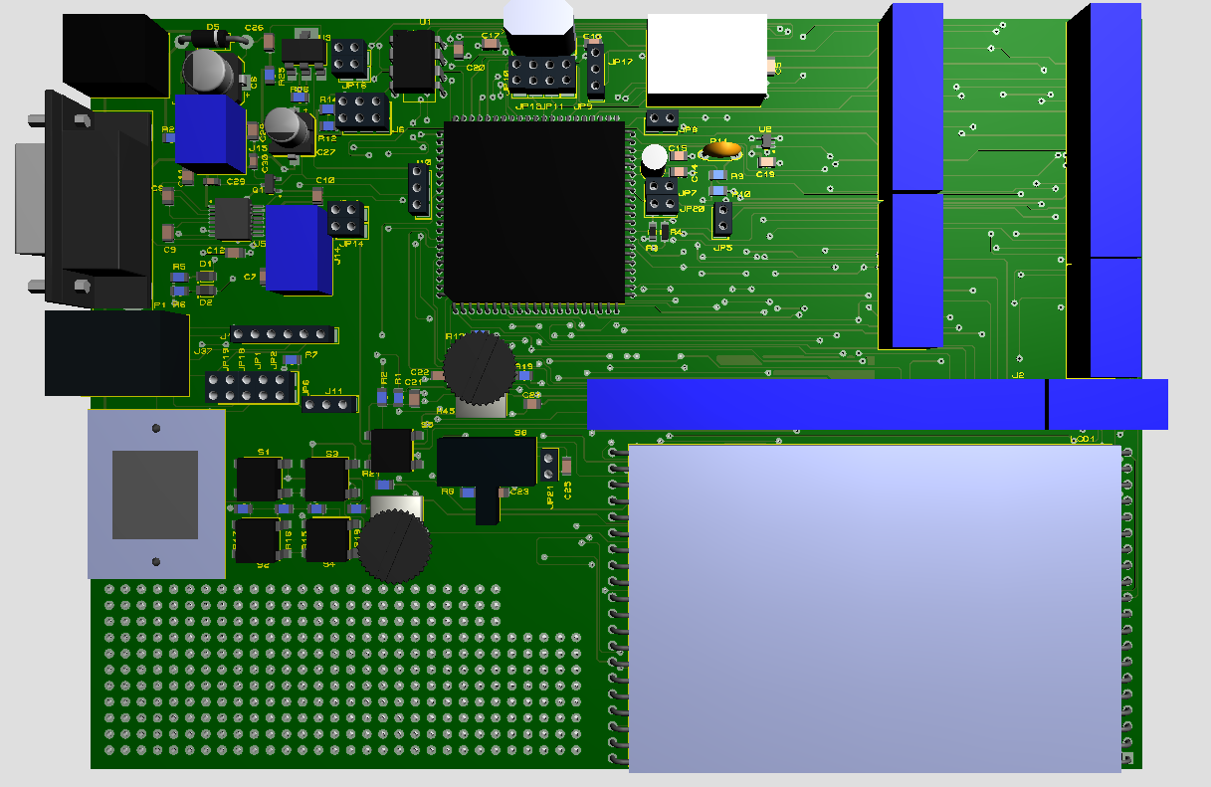

Paulo Capel

Graduando em engenharia elétrica, estagiário da empresa ESQUADROS ltda. Sigo por hobby o desenvolvimento de projetos em IoT, do algoritmo ao layout e design da placa. Atualmente me dedico a minha iniciação cientifica e nas horas vagas uma cervejinha com os amigos.